于三严作风中韬光养晦，在时代浪潮里奋楫笃行
孔维彬 2023040620
鸿猷寰宇望军工，七十载深耕震苍穹。翻读校史读本，先辈们历久弥新的军工精神令我倍感自豪，而其中严谨、严密、严格的“三严”作风更令我记忆犹新。
“古之立大事者，不惟有超世之才，亦必有严于律己之心。” 从古至今能够成就伟大事业，缔造不朽传奇的先驱伟人，无不身怀坚韧不拔，严于律己的作风，吾侪青年应如是。走过在哈工程的这段峥嵘岁月，吾辈青年无不摒弃一份马虎，收获一份严谨；摒弃一份疏漏，收获一份严密；摒弃一份慵懒，收获一份臻于至善，奋楫笃行！
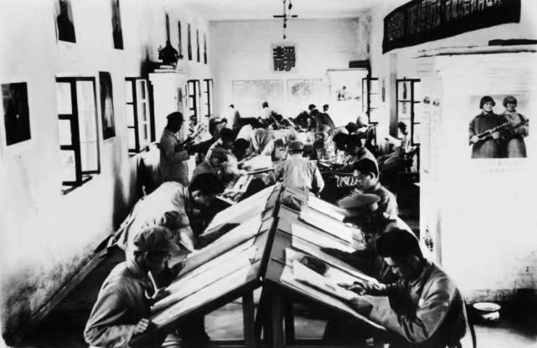
七十载光阴弹指过，未经磨染为严谨。哈军工人的严谨似宝剑，挥剑开天迎星落，对酒当歌引凤游！哈军工是为了弥补新中国国防装备发展对高级工程技术人才需求而诞生的,全院上下将科研工作中的严谨精神融入到这片英雄的土地中，无论是刚从五湖四海汇聚于此的教员，还是放下钢枪拿起纸笔的学员，都用自己的一腔热血书写下“严谨求真，敢为人先”的英雄诗篇。教员们有教无类，因材施教。学员们治学严谨，为人清正。在哈军工时期“三更灯火五更鸡，正是男儿读书时”，全院上下拿出同敌人较量的严谨，刻苦钻研书本，同时将其付诸实际，无论是实验室还是科研项目，军工学子严谨的作风都为科研工作添砖加瓦。此外，“比学赶帮超”亦在哈军工校园里蔚然成风，三人行则必有师者也，同学之间互通有无，共襄盛举，书写军工圣殿“大工至善、大学至真”之基因。

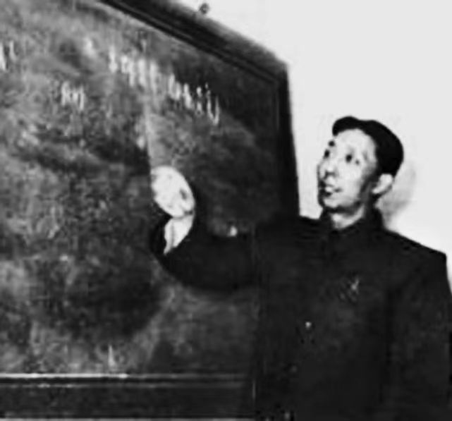
严密作风似长枪，手握红缨缚苍龙，天下英雄出我辈！哈军工时期，为了让拔尖的青年教师进一步深造，数学教授会主任卢庆骏先生决定办数学讨论班，按苏联副博士的标准，引导他们攻读高层次的数学著作。他先让大家自学，认真阅读，独立钻研，然后一个月轮流作一次读书报告，在讨论班上当众报告论文。卢庆骏对报告要求甚严，常常边听边问，讲到定理会要求证明，讲到基本概念，也会问很多个为什么。老师回答对了继续讲，回答错了，他轻声说：“不讲了，回去重新准备。”青年教师们丝毫不敢怠慢。哈军工哈工程的严密作风亦可见一斑。
从1953年到1962年，口试是哈军工考试的重要形式，学生考试采取抽取考题卡片，由主试考官逐个进行口试的办法。考试时主考官对学员的回答进行追问，以便弄清学员是否真会。侥幸过关是绝对不可能的。口试考试考场安静而庄严，面对严格的考官，在经过40分钟的考试后，学员们通常都是汗浸衣衫。就连哈军工一期学员、制导系统工程专家、中国工程院院士钟山，在看到自己当时的口试考试照片的时候，仍然感到记忆犹新。哈军工严格的作风不言而喻！
翻阅校史读本，重温哈军工优良传统，我深刻的体会到，哈工程的“三严”作风不仅是一句口号，而是真正体现在了实处，真正作为了哈军工的一种传承。也正因为这种对待教学的严谨，对待工作严密，对待学生严格，哈军工哈工程的毕业生们才成为了国家的中流砥柱，在国家的重大项目中做出了一项又一项的卓越贡献！
严谨、严密、严格的“三严”作风是哈军工人用求真务实的科研和春风化雨的教学为一代代军工学子传达的神圣使命，是代代军工人忠诚为国、坚韧奉献、勤勤恳恳、艰苦奋斗的最好诠释！吾辈军工传人必将不啻微光，造炬成阳，坚定传承军工精神，积极贯彻“三严作风”牢记总书记嘱托，树牢科技报国志，刻苦学习钻研，勇攀科学高峰，在推进强国建设，民族复兴伟业中绽放青春光彩！

